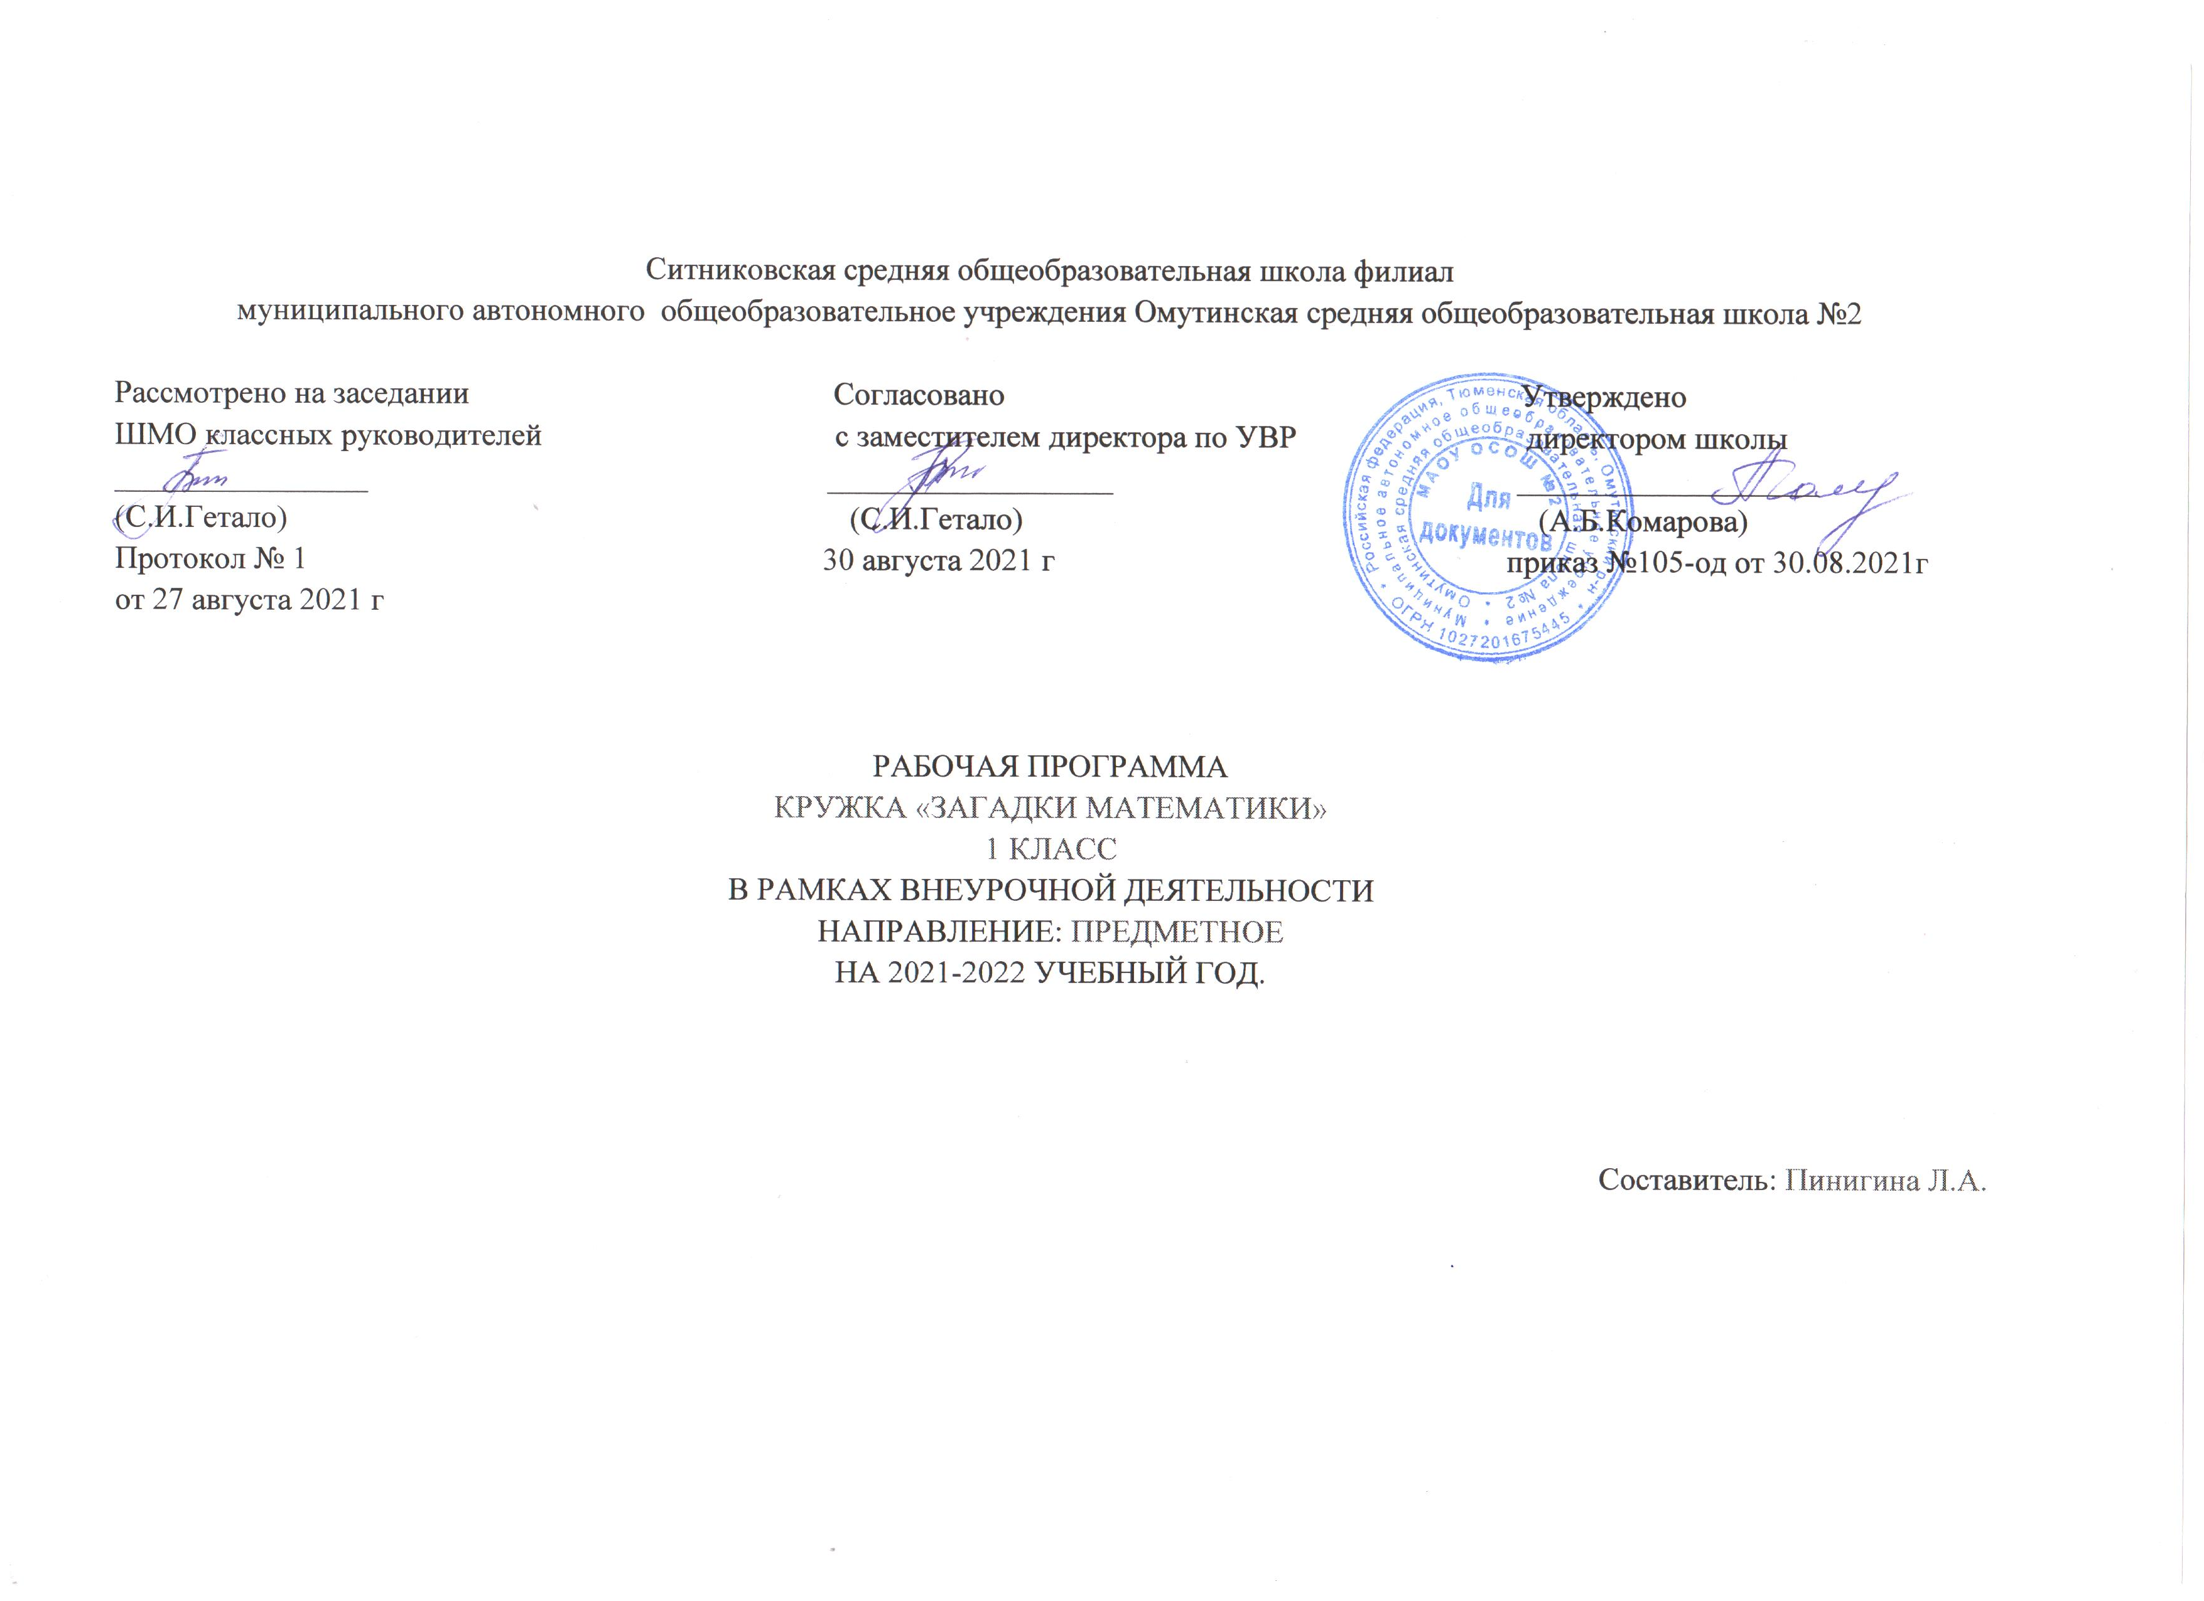

**I Планируемые результаты**

**Личностными результатами** изучения курса является формирование следующих умений:

*- Определять* и *высказывать* под руководством педагога самые простые общие для всех людей правила поведения при сотрудничестве (этические нормы).

- В предложенных педагогом ситуациях общения и сотрудничества, опираясь на общие для всех простые правила поведения, *делать выбор*, при поддержке других участников группы и педагога, как поступить.

Для оценки формирования и развития личностных характеристик воспитанников (ценности, интересы, склонности, уровень притязаний положение ребенка в объединении, деловые качества воспитанника) используется

* простое наблюдение,
* проведение математических игр,
* анкетирование

**Метапредметными результатами** изучения курса являются формирование универсальных учебных действий (УУД).

Для отслеживания уровня усвоения программы и своевременного внесения коррекции целесообразно использовать следующие формы контроля:

* занятия-конкурсы на повторение практических умений,
* занятия на повторение и обобщение (после прохождения основных разделов программы),
* самопрезентация (просмотр работ с их одновременной защитой ребенком),
* участие в математических олимпиадах и конкурсах различного уровня.

Кроме того, необходимо систематическое наблюдение за воспитанниками в течение учебного года, включающее:

* результативность и самостоятельную деятельность ребенка,
* активность,
* аккуратность,
* творческий подход к знаниям,
* степень самостоятельности в их решении и выполнении и т.д.

**Предметными результатами** изучения курса являются формирование следующих умений.

- описывать признаки предметов и узнавать предметы по их признакам;

- выделять существенные признаки предметов;

- сравнивать между собой предметы, явления;

- обобщать, делать несложные выводы;

- классифицировать явления, предметы;

- определять последовательность событий;

- судить о противоположных явлениях;

- давать определения тем или иным понятиям;

- определять отношения между предметами типа «род» - «вид»;

- выявлять функциональные отношения между понятиями;

- выявлять закономерности и проводить аналогии.

- создавать условия, способствующие наиболее полной реализации потенциальных познавательных возможностей всех детей в целом и каждого ребенка в отдельности, принимая во внимание особенности их развития.

- осуществлять принцип индивидуального и дифференцированного подхода в обучении учащихся с разными образовательными возможностями.

Проверка результатов проходит в форме:

* игровых занятий на повторение теоретических понятий (конкурсы, викторины, составление кроссвордов и др.),
* собеседования (индивидуальное и групповое),
* тестирования,
* проведения самостоятельных работ репродуктивного характера и др.

Занятия рассчитаны на групповую и индивидуальную работу. Они построены таким образом, что один вид деятельности сменяется другим. Это позволяет сделать работу динамичной, насыщенной и менее утомительной, при этом принимать во внимание способности каждого ученика в отдельности, включая его по мере возможности в групповую работу, моделировать и воспроизводить ситуации, трудные для ученика, но возможные в обыденной жизни; их анализ и проигрывание могут стать основой для позитивных сдвигов в развитии личности ребёнка.

**II** **Содержание**

**1.Математика – царица наук.- 1 час**

Знакомство с основными разделами математики. Первоначальное знакомство с изучаемым материалом.

**2. Как люди научились считать.- 1час**

Знакомство с материалом из истории развития математики. Решение занимательных заданий, связанные со счётом предметов.

**3. Интересные приемы устного счёта.- 1час**

Знакомство с интересными приёмами устного счёта, применение рациональных способов решения математических выражений.

**4. Решение занимательных задач в стихах. – 1час**

Решение занимательных задач в стихах по теме «Умножение»

**5. Упражнения с многозначными числами. – 1час**

Решение примеров с многозначными числами на деление, умножение, сложение, вычитание. Решение примеров в несколько действий.

**6. Учимся отгадывать ребусы.- 1час**

Знакомство с математическими ребусами, решение логических конструкций.

**7. Числа-великаны. Коллективный счёт. – 1час**

Выполнение арифметических действий с числами из класса миллионов.

**8. Решение ребусов и логических задач.- 1 час**

Решение математических ребусов. Знакомство с простейшими умозаключениями на математическом уровне.

**9. Задачи с неполными данными, лишними, нереальными данными.-**

**1 час**

Уяснение формальной сущности логических умозаключений при решении задач с неполными данными, лишними, нереальными данными.

**10.** **Загадки- смекалки. – 1 час**

Решение математических загадок, требующих от учащихся логических рассуждений.

**11. Игра «Знай свой разряд». – 1час**

Решение в игровой форме заданий на знание разрядов и классов.

**12. Обратные задачи.- 1 час**

Решение обратных задач, используя круговую схему.

**13. Практикум «Подумай и реши».- 1 час**

Решение логических задач, требующих применения интуиции и умения проводить в уме несложные рассуждения.

**14. Задачи с изменением вопроса. – 1 час**

Анализ и решение задач, самостоятельное изменение вопроса и решение составленных задач.

**15-16. Проектная деятельность «Газета любознательных». – 2 часа**

Создание проектов.Самостоятельный поиск информации для газеты.

**17. Решение нестандартных задач. – 1 час**

Решение задач, требующих применения интуиции и умения проводить в уме несложные рассуждения.

**18.** **Решение олимпиадных задач. – 1час**

Решение задач повышенной сложности.

**19. Решение задач международной игры «Кенгуру». – 1 час**

Решение задач международной игры «Кенгуру».

**20.** **Математические горки. – 1 час**

Формирование числовых и пространственных представлений у детей.

Закрепление знаний о классах и разрядах.

**21.** **Наглядная алгебра. -1 час**

Включение в активный словарь детей алгебраических терминов.

**22. Решение логических задач. – 1 час**

Решение задач, требующих применения интуиции и умения проводить в уме несложные рассуждения.

**23. Игра «У кого какая цифра». – 1 час**

Закрепление знаний нумерации чисел.

**24.** **Знакомьтесь: Архимед!- 1 час**

Исторические сведения**:**

**-** кто такой Архимед

**-** открытия Архимеда

**-** вклад в науку

**25. Задачи с многовариантными решениями. – 1час**

Решение задач, требующих применения интуиции и умения проводить в уме несложные рассуждения.

**26**. **Знакомьтесь: Пифагор! – 1 час**

Исторические сведения**:**

**-** кто такой Пифагор

**-** открытия Пифагор

**-** вклад в науку

**27.** **Учимся комбинировать элементы знаковых систем.- 1 час**

Работа по сравнению абстрактных и конкретных объектов.

**28. Задачи с многовариантными решениями.- 1 час**

Решение задач, требующих применения интуиции и умения проводить в уме несложные рассуждения.

**29. Математический КВН. – 1 час**

Систематизация знаний по изученным разделам.

**30. Задачи с многовариантными решениями.- 1 час**

Решение задач, требующих применения интуиции и умения проводить в уме несложные рассуждения.

**31. Круглый стол «Подведем итоги». – 1 час**

Систематизация знаний по изученным разделам.

**III Тематическое планировании**

|  |  |  |  |
| --- | --- | --- | --- |
| **Наименование тем курса** | **Всего часов** | **Виды деятельности** | **Форма контроля** |
| 1. Вводное занятие «Математика – царица наук» | 1 | Определение интересов, склонностей учащихся. |  |
| 2.Как люди научились считать. | 1 | выполнение заданий презентации «Как люди научились считать» | конкурс на лучшую презентацию |
| 3. Интересные приемы устного счёта. | 1 | устный счёт | математический диктант |
| 4. Решение занимательных задач в стихах. | 1 | работа в группах: инсценирование загадок, решение задач | тестирование |
| 5. Упражнения с многозначными числами (класс млн.) | 1 | работа с алгоритмами | тестирование |
| 6. Учимся отгадывать ребусы. | 1 | составление математических ребусов | конкурс на лучший математический ребус |
| 7. Числа-великаны. Коллективный счёт. | 1 | решение теста -кроссворда | проверочный тест |
| 8. Решение ребусов и логических задач. | 1 | самостоятельная работа | мини-олимпиада |
| 9. Задачи с неполными данными, лишними, нереальными данными. | 1 | составление схем, диаграмм | тестирование |
| 10. Загадки- смекалки. | 1 | составление загадок, требующих математического решения | конкурс на лучшую загадку-смекалку |
| 11. Игра «Найди пару». | 1 | работа с таблицей | тест |
| 12. Обратные задачи. | 1 | работа в группах «Найди пару» | познавательная игра «Где твоя пара?» |
| 13. Практикум «Подумай и реши». | 1 | самостоятельное решение задач с одинаковыми цифрами | тестирование |
| 14.Задачи с изменением вопроса. | 1 | инсценирования задач | конкурс на лучшее инсценирование математической задачи |
| 15-16. «Газета любознательных». | 2 | проектная деятельность | конкурс на лучшую математическую газету |
| 17.Решение нестандартных задач. | 1 | решение задач на установление причинно-следственных отношений | тестирование |
| 18.Решение олимпиадных задач. | 1 | решение заданий повышенной трудности | школьная олимпиада |
| 19.Решение задач международной игры «Кенгуру» | 1 | решение заданий повышенной трудности | школьная олимпиада |
| 20. Школьная олимпиада | 1 | решение заданий повышенной трудности | школьная олимпиада |
| 21. Игра «Работа над ошибками» | 1 | работа над ошибками олимпиадных заданий | тестирование |
| 22.Математические горки. | 1 | решение задач на преобразование неравенств | конкурс на лучший «Решебник» |
| 23. Наглядная алгебра. | 1 | работа в группах: инсценирование | тестирование |
| 24.Решение логических задач. | 1 | схематическое изображение задач | тестирование |
| 25.Игра «У кого какая цифра» | 1 | творческая работа | тестирование |
| 26.Знакомьтесь: Архимед! | 1 | работа с энциклопедиями и справочной литературой | создание на бумаге эскизов слайдов будущей презентации |
| 27.Задачи с многовариантными решениями. | 1 | работа над созданием проблемных ситуаций, требующих математического решения |  |
| 28.Знакомьтесь: Пифагор! | 1 | работа с информацией презентации: «Знакомьтесь: Пифагор!» | викторина |
| 29.Задачи с многовариантными решениями. | 1 | Работа в парах по решению задач | школьная олимпиада |
| 30.Задачи с многовариантными решениями. | 1 | индивидуальная работа | тестирование |
| 31. Круглый стол «Подведем итоги» | 1 | коллективная работа по составлению отчёта о проделанной работе | анкетирование |